今日动态

1月5日 星期四 来园18人
一、来园
汪语晗、高亦可、徐宁岩、徐宁川、储奕、朱瑾玥、季萱菡、马浩磊、常阳浩、唐煜、高语汐、汪刘懿、卢彦霖、张子毅、胡恩俊、万昊羽、朱长睿、郭奕鸣小朋友今天能坚持来园，为你们点赞哦！

二、音乐：新年到
今天上午，歌曲《新年到》是一曲民俗风味非常浓厚的歌谣。音乐欢快、活泼，通过五声调式体现传统歌谣特有的味道。伴奏多用锣、鼓两种乐器体现出新年到来的热闹气氛。歌曲歌词内容通俗易懂，描述了新年到来热闹的场面，以及孩子们的互相祝福的快乐。本次活动主要引导幼儿感知乐曲欢快热闹的情绪，学唱歌曲。
活动中，能够学唱歌曲能够用自然的声音表现歌曲内容的小朋友有：高亦可、徐宁岩、徐宁川、储奕、朱瑾玥、季萱菡、高语汐、汪刘懿、卢彦霖、张子毅、胡恩俊、朱长睿、郭奕鸣，真棒！

三、区域游戏
区域 | 游戏幼儿
图书区 | 季萱菡、马浩磊
智慧区 | 郭奕鸣、汪语晗
建构区 | 储奕、常阳浩、张子毅、卢彦霖、汪刘懿、朱长睿、万昊羽
娃娃家 | 高语汐、高亦可
美工区 | 朱瑾玥、胡恩俊
自然材料区 | 唐煜

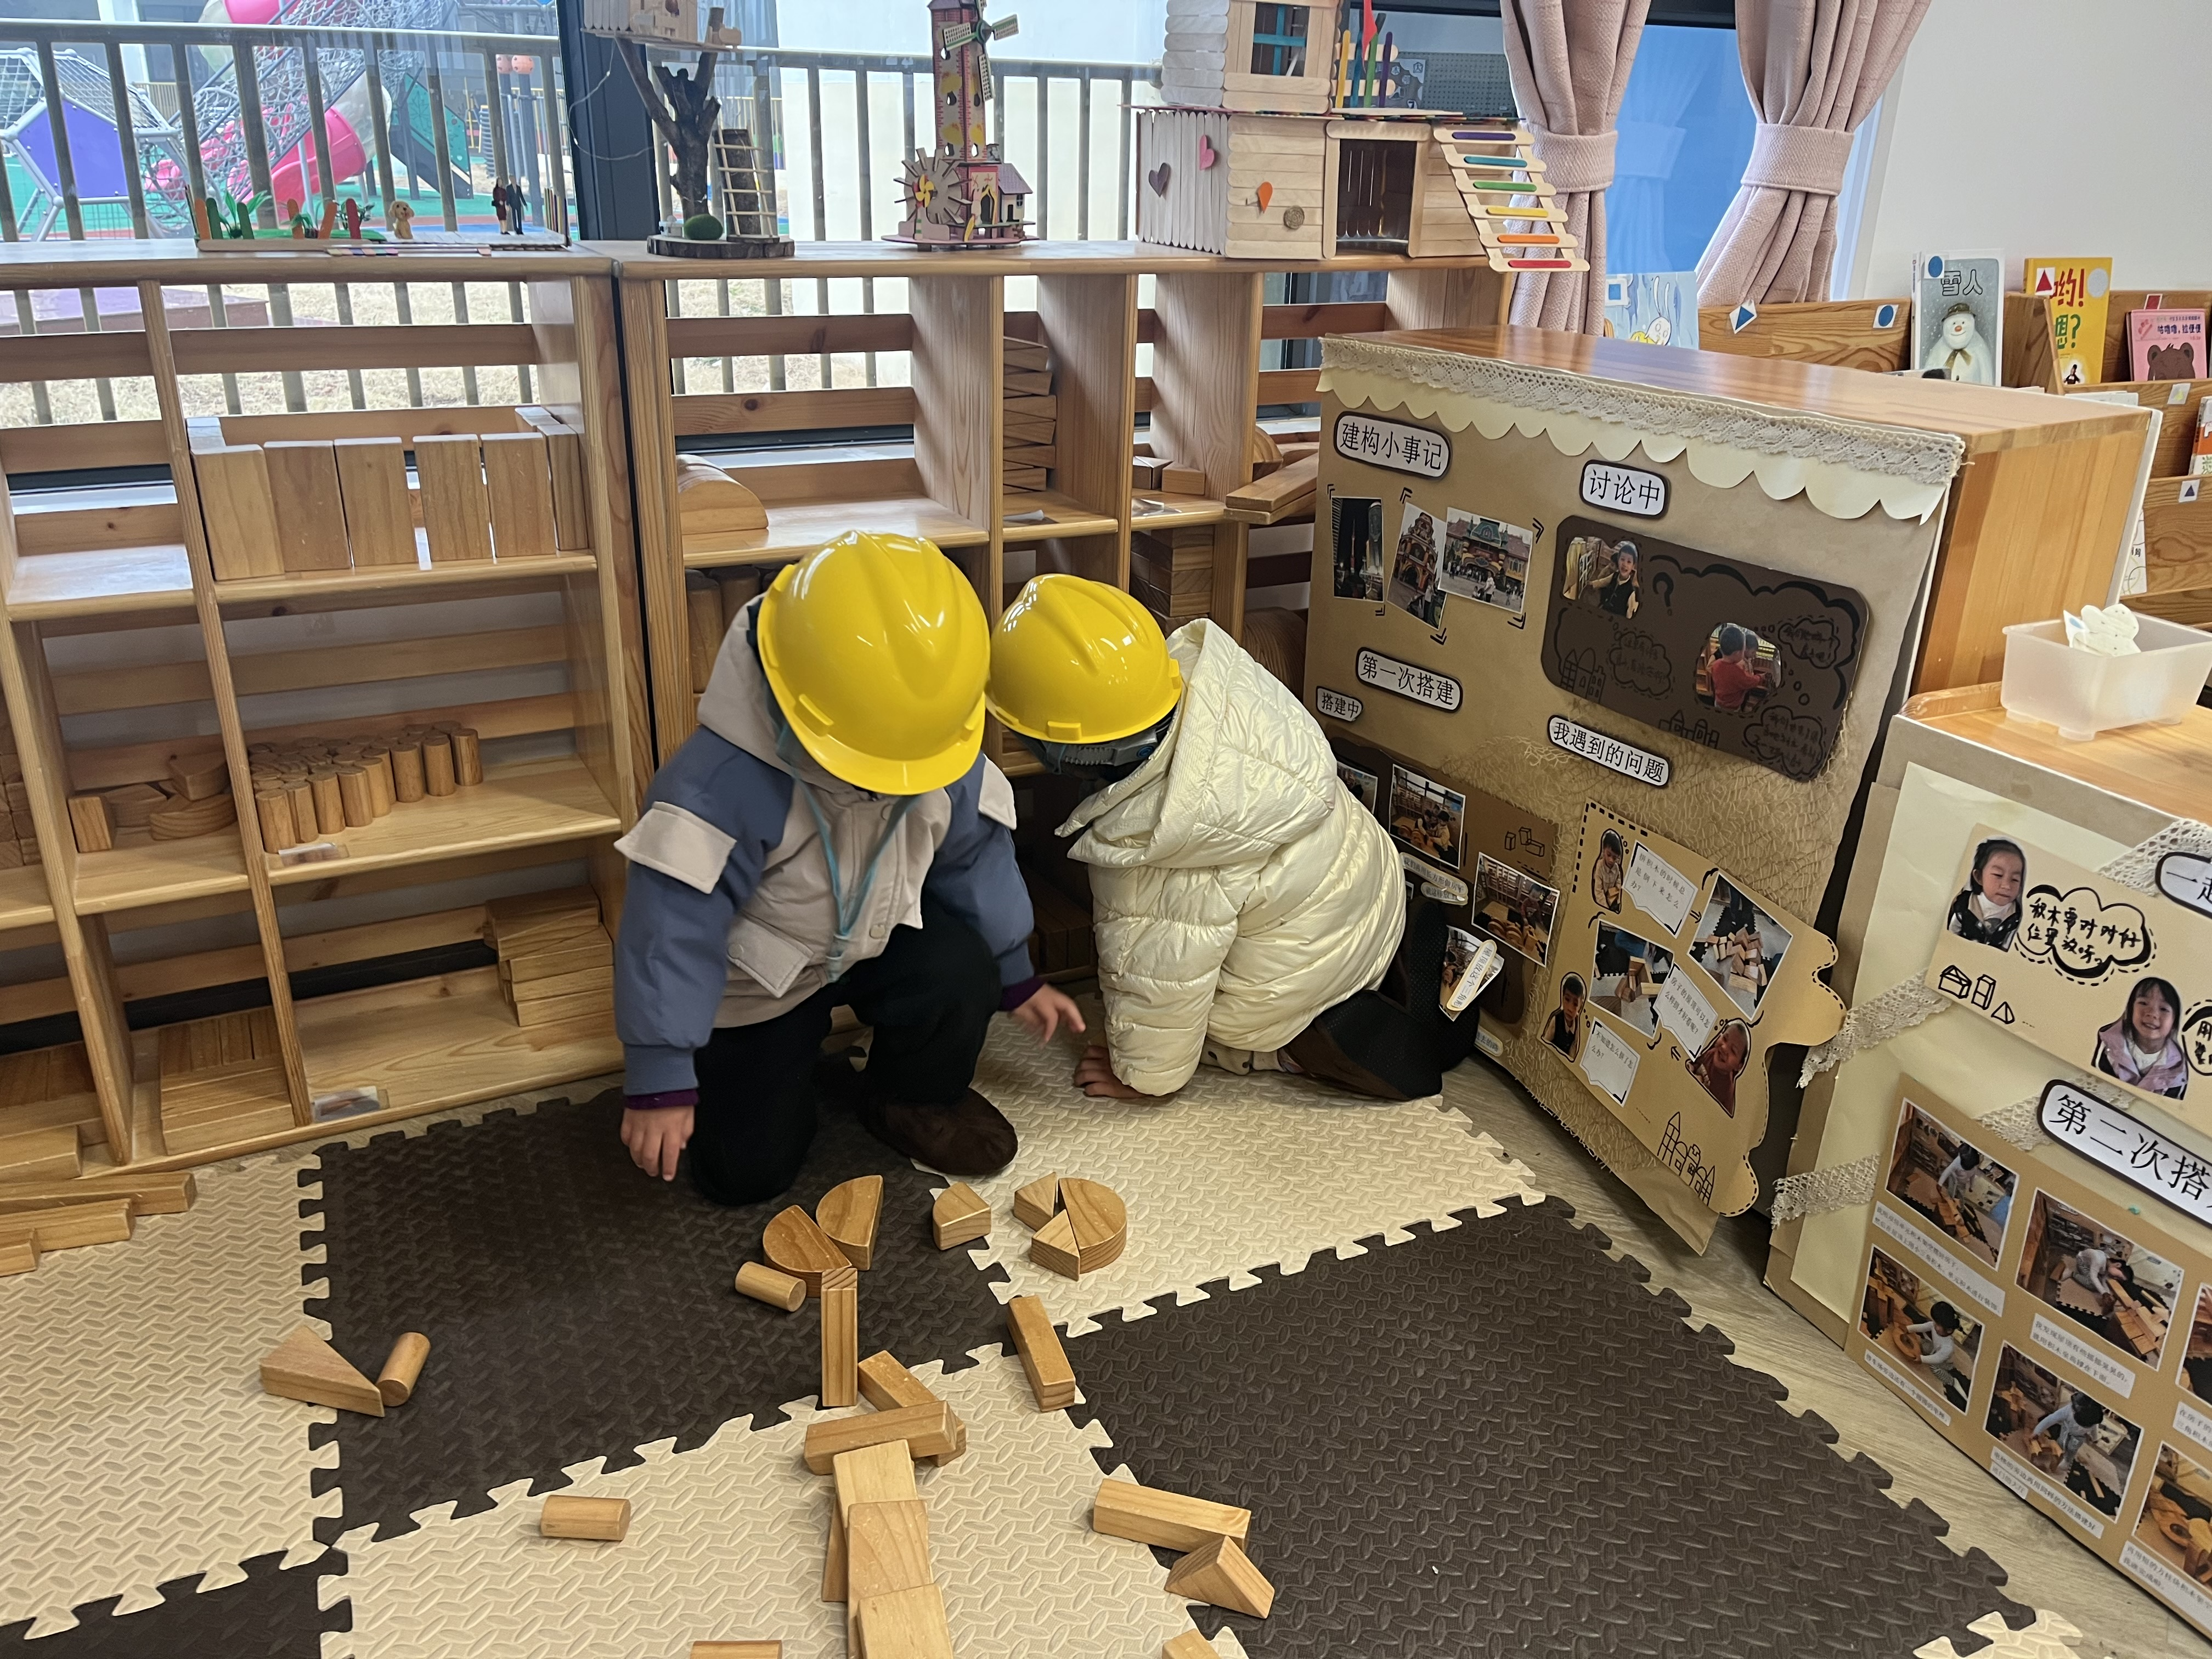
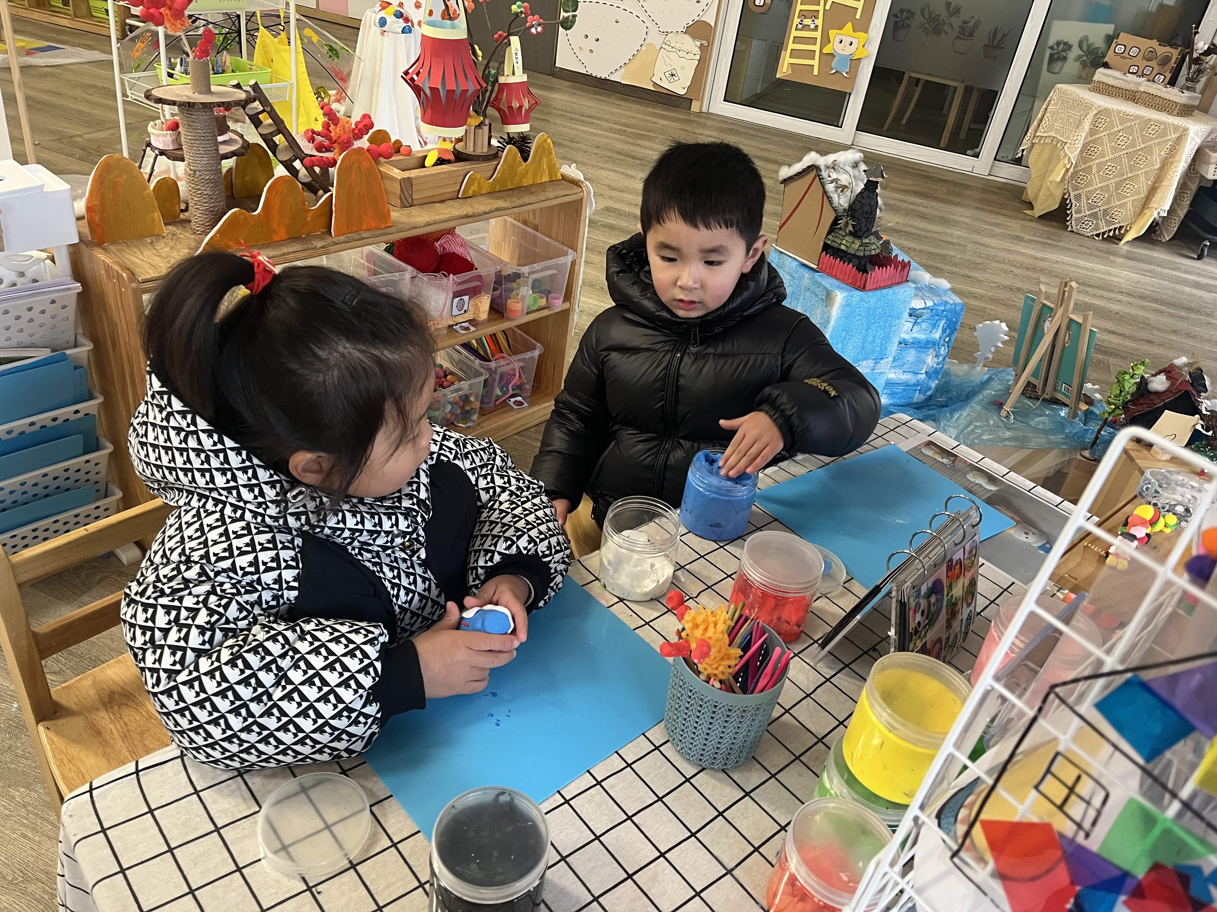
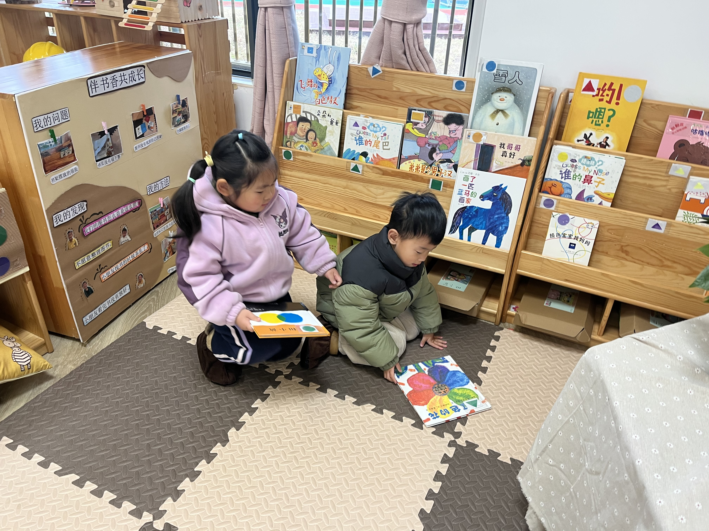

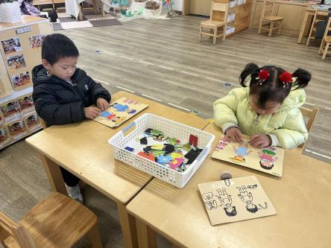
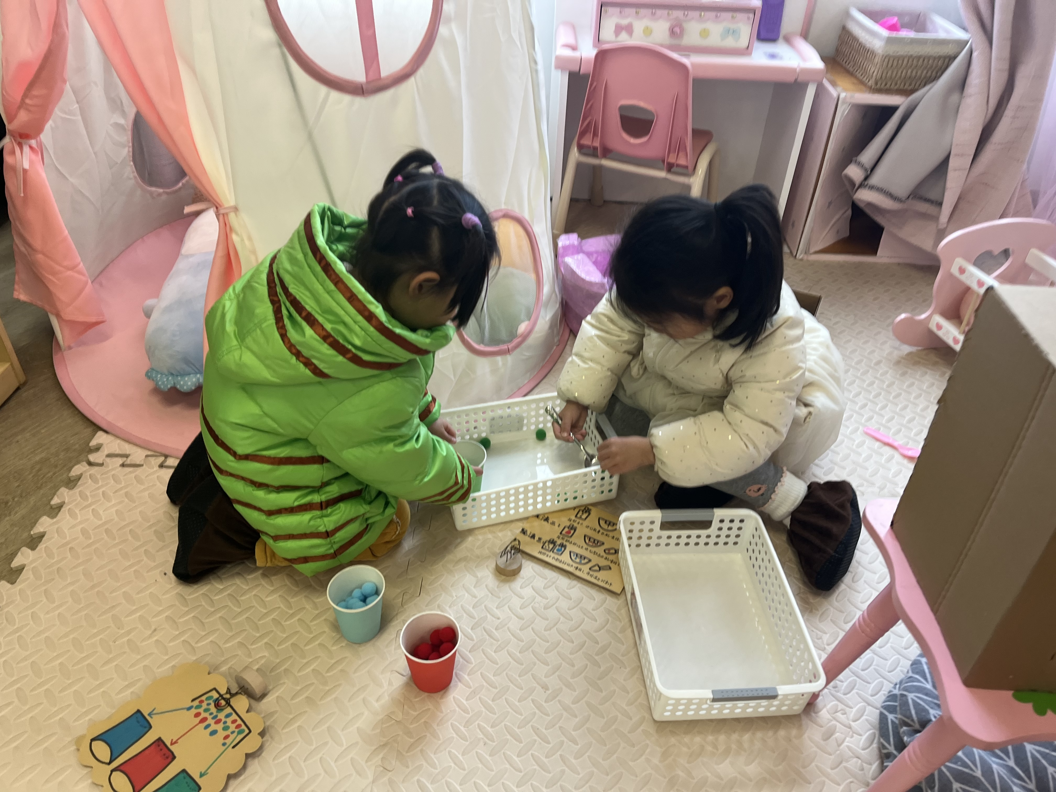
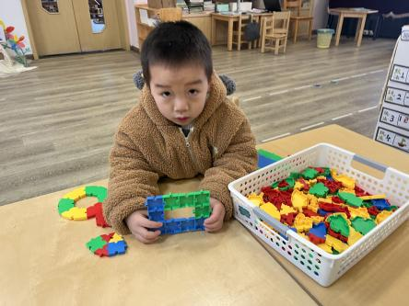
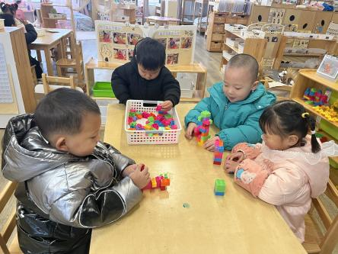
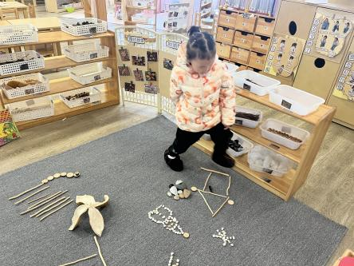

四、就餐
今日午餐吃的是糖醋排骨炒年糕、胡萝卜炒花菜、青菜山药木耳汤、血糯米饭。
午餐活动中汪语晗、徐宁岩、徐宁川、储奕、朱瑾玥、季萱菡、马浩磊、常阳浩、唐煜、高语汐、汪刘懿、卢彦霖、张子毅、胡恩俊、万昊羽、朱长睿、郭奕鸣小朋友能吃完饭和菜。
午餐活动中汪语晗、徐宁岩、徐宁川、储奕、朱瑾玥、马浩磊、常阳浩、唐煜、高语汐、汪刘懿、万洛依、卢彦霖、张子毅、胡恩俊、万昊羽、朱长睿、郭奕鸣小朋友能洗好手后知道叠好小毛巾。
汪语晗、徐宁岩、徐宁川、储奕、朱瑾玥、季萱菡、马浩磊、常阳浩、高语汐、卢彦霖、张子毅、万昊羽、朱长睿、郭奕鸣小朋友能做好洗手漱口擦嘴巴等餐后小事。

五、家园配合
1.小朋友在家如有身体不适的情况请在家休息康复后再来园哦！
2.请大家帮助小朋友勤剪指甲，以免刮伤自己或他人。

